Как подать заявление на очередь в детский сад через портал госуслуг Красноярского края
1. Войти в личный кабинет на портале www.gosuslugi.krskstate.ru. Для входа нужна предварительная регистрация, см. www.24vkurse.ru, раздел «Как зарегистрироваться на портале госуслуг»
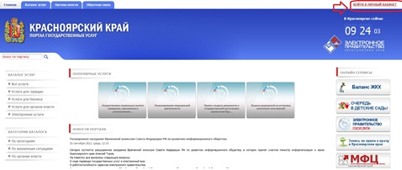
2. На главной странице портала нажать «Электронные услуги»
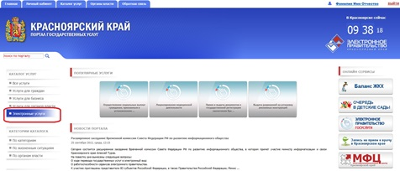
3. В окне раздела электронных услуг выбрать «Муниципальные услуги» -> «Образование» -> «Дошкольное воспитание и образование» -> услуга «Прием заявлений, постановка на учет и зачисление детей в образовательные учреждения, реализующие основную образовательную программу дошкольного образования (детские сады)»
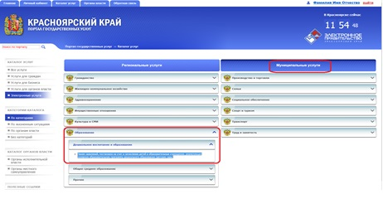
4. Для получения информации об услуге выбрать муниципальное образование из списка, далее выбрать муниципальное управление образование, куда будет направлено заявление
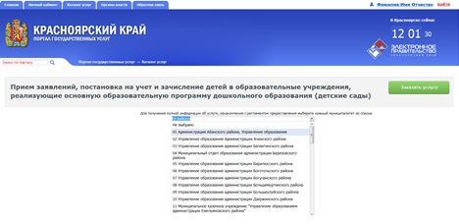
5. Заполнить заявление и нажать кнопку «отправить заявление»
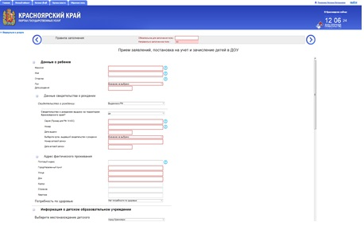
6. После отправки заявления просмотр состояния хода оказания услуги доступен в личном кабинете. При этом в случае успешной отправки заявления в ведомство заявлению присваивается уникальный идентификатор, информация о нем также отображается в личном кабинете
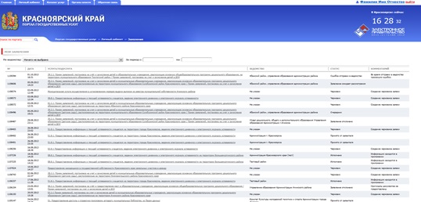
7. При выборе конкретной услуги доступна информация о прохождении заявления, включая информацию о смене статуса, текущем статусе заявления, с возможностью распечатки талона-уведомления о постановке на учет с указанием уникального идентификатора заявления
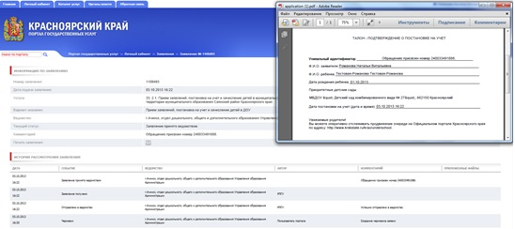
8. Отслеживать положение в очереди (см. отдельный раздел на В КУРСЕ).

